Czwartek 23.04.2020r.

Temat: Co można kupić w księgarni?

Propozycje dla rodziców:

- Proponuję, aby porozmawiać z dzieckiem na temat tego, co możemy kupić w księgarni.

Zachęcam, aby dziecko usiadło na dywanie. Rodzic może położyć przed dzieckiem ilustracje, zabawki lub prawdziwe przedmioty: jabłka, ogórki, mleko, trzy różne książki, ciasto, babeczki, rogalik, kwiat cięty, kwiat doniczkowy. Następnie rodzic mówi: Leżą tutaj produkty, które można kupić w różnych sklepach, posegregujmy je.
Dziecko próbuje podać nazwy sklepów, w których można kupić dane produkty (sklep spożywczy, księgarnia, cukiernia, kwiaciarnia). Dziecko głośno przelicza produkty w każdej obręczy. Rodzic może zapytać dziecko: Czy byliśmy kiedyś w księgarni? Jakie książki tam kupowaliśmy? Co jeszcze, poza książkami, można kupić w księgarni?

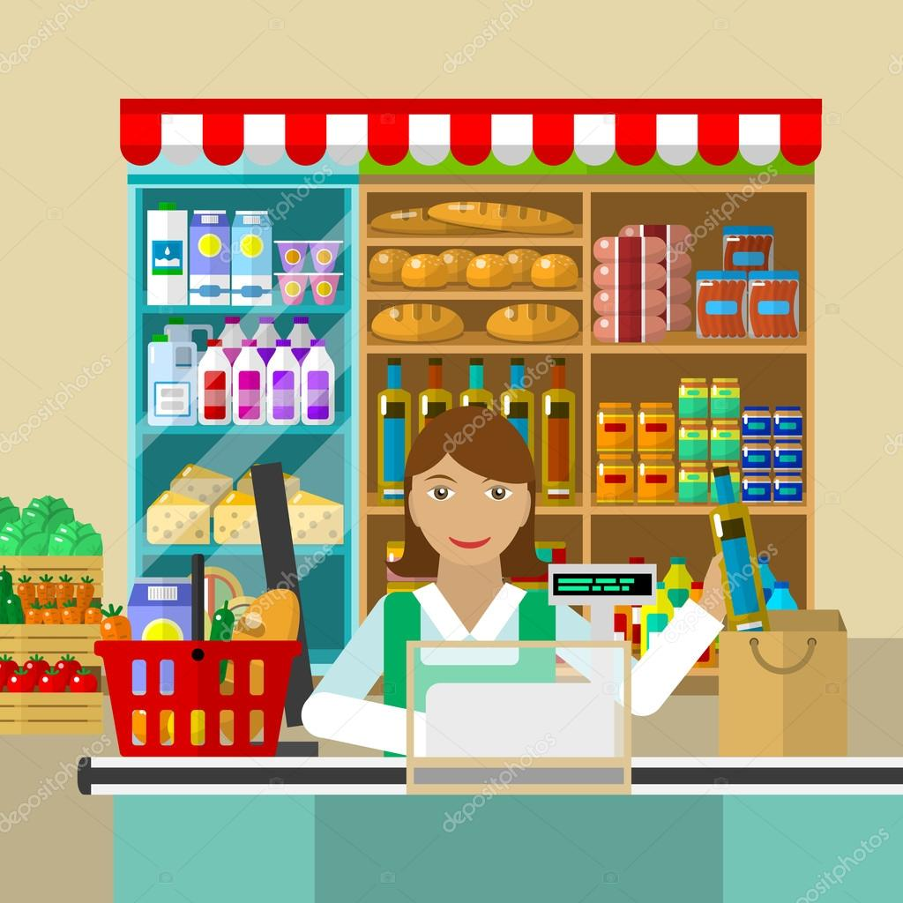
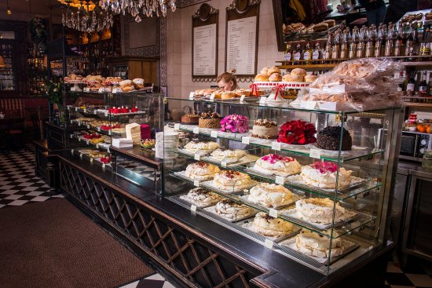
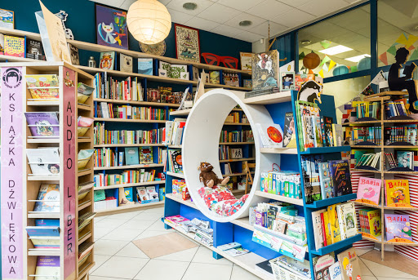
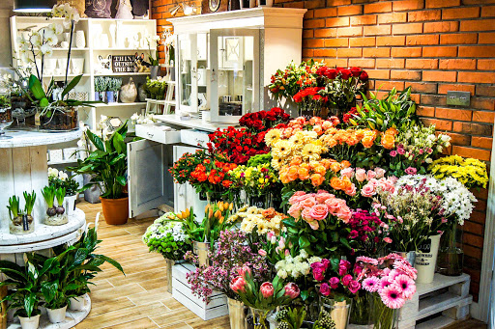

- Proponuję, aby pobawić się z dzieckiem w sklep.

Rodzic może wytłumaczyć dziecku, że aby coś kupić, potrzebujemy pieniędzy. Dziecko z kolorowych papierów wycina prostokąty. Zachęcam, aby rodzic umówił się z dzieckiem, że prostokąty w kolorze czerwonym – to banknoty o najwyższym nominale, prostokąty w kolorze niebieskim – to banknoty o średnim nominale, a prostokąty w kolorze żółtym – to banknoty o najniższym nominale.
Dziecko wycina dowolną ilość prostokątów (minimum po trzy) w tych trzech kolorach. Zachęcamy dziecko, aby usiadło na dywanie ze swoimi prostokątami.
Rodzic mówi: Podnieś banknot, który ma największą wartość. Dziecko podnosi czerwony prostokąt, kładzie na podłogę. Następnie rodzic mówi: Podnieś banknot, który ma najniższą wartość. Dziecko podnosi żółty prostokąt, kładzie na podłogę.
Rodzic mówi: Podnieś banknot, który ma wartość większą od banknotu żółtego, ale mniejszą od czerwonego. Dziecko podnosi niebieski banknot, kładzie na podłodze.
Następnie rodzic mówi: Wyobraź sobie, że to są prawdziwe pieniądze, za które możesz coś kupić. Zamknij oczy… Przenosimy się do dużej księgarni, w której jest bardzo wiele regałów z kolorowymi książkami. Są tutaj książki pełne obrazków, są też takie, w których są same litery. Gdy otworzysz oczy, nasz pokój będzie właśnie tą dużą księgarnią. Dziecko otwiera oczy.
Rodzic może powiedzieć: Teraz pobawimy się w sklep, twoim zadaniem będzie sprzedanie mi książek. Zachęcam, aby następnie zamienić się z dzieckiem rolą.

- Proponuję zabawę ruchową pt. „Ile zrobię kroków”
Dziecko dostaje od rodzica książkę w twardej oprawie. Następnie kładzie ją sobie na głowę i próbuje wykonać jak najwięcej kroków zanim książka spadnie. Dziecko podczas chodzenia może liczyć na głos wykonywane kroki.

- Proponuję zabawę ruchową pt. „ Baba jaga”
Jedna osoba to Baba Jaga. Stoi tyłem do pozostałych i woła: „Raz, dwa trzy, Baba Jaga patrzy”. W tym czasie dziecko szybko biegnie w jej stronę. Na słowo „patrzy” Baba Jaga odwraca się. Kto nie zdołał się zatrzymać w bezruchu, wraca na start, kto zaś pierwszy dotknie Baby Jagi, ten zajmuje jej miejsce.

